(一)、試辦計畫參與機構查詢作業(HMAI6131)
【作業說明】
一、進入條件
1.執行本作業時必須參考的原始表單
無。
2.執行本作業前須做過的作業
無。
3.人工須檢核過哪些報表，才能執行本作業
無須檢核

二、進入程序／啟動方式
從選單點選「醫務管理子系統」-「試辦計畫參與機構查詢作業」進入如下畫面。
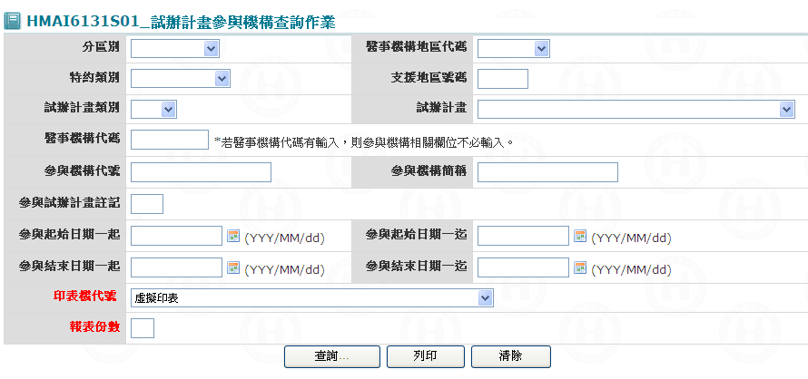

【使用單位、人員】
醫管業務承辦人員、醫療費用業務承辦人員。

【操作時機與目的】
1. On Line作業。
2. 醫管業務承辦人、醫療費用業務承辦人員進行業務需要時查詢。

【異常進入處理】
無

畫面名稱 | 試辦計畫參與機構查詢作業 | 畫面代號 | HMAI6131S01

一、操作說明
1. 查詢資料：需至少輸入一個查詢條件，按查詢鍵，若查詢到資料，則將資料顯示於﹝HMAI6131S02_試辦計畫(參與機構)查詢清單﹞中。
2. 重新查詢：按清除畫面鍵，將所有查詢條件欄位全部清除，重新再輸入查詢條件，如上所述。
3.列印試辦機構：至少輸入一個查詢條件並選定印表機名稱及輸入報表份數後，按列印鍵。

二、補充說明
1. 本作業查詢會受生效起迄日期範圍影響，查詢日期不在此範圍，則會查不到。
2. 若醫事機構代碼有輸入，則參與機構相關欄位不必輸入；查出之結果為該機構之所有主試辦計畫與所有有關之參與機構。 --951225 add
3.【需求單號：N097030075】2008/03/10
(1)試辦計畫代碼：當輸入'55'時，表示聯合診所，則僅讀取試辦計畫主檔(MHAT_HOSP_PLAN)，否則須檢查醫事機構主檔(MHAT_HOSPBSC)是否存在。
(2)機構代碼：允許輸入聯合診所代碼，當醫事機構代碼之前二碼為'CC' 時，則僅讀取試辦計畫主檔(MHAT_HOSP_PLAN)，否則須檢查醫事機構主檔(MHAT_HOSPBSC)是否存在。
(3)參與機構代碼：如有輸入，則該機構所有參與之試辦計畫(含聯合診所)，皆須顯示。

畫面名稱 | 試辦計畫(參與機構)查詢清單畫面 | 畫面代號 | HMAI6131S02

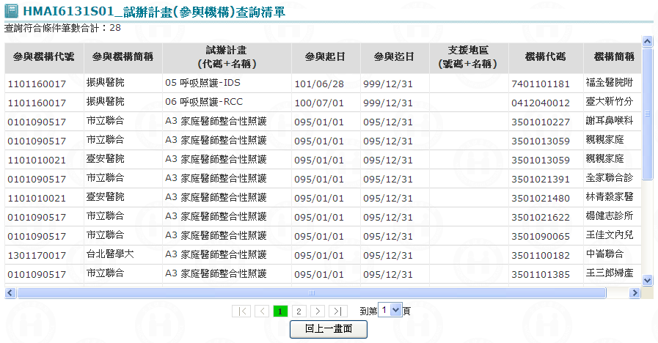
一、操作說明
由「試辦計畫(參與機構)查詢畫面」輸入查詢條件並按查詢鍵後，若查詢到多筆資料，則將所有醫事機構代碼(參與機構)帶到本畫面。
1.試辦計畫(參與機構)查詢：
可按上一頁鍵或下一頁鍵來查詢所需要之特約機構(參與機構)。
2. 離開：按回前畫面鍵結束本作業，並回到試辦計畫(參與機構)查詢畫面。

二、補充說明
1. 本作業會在局本部、分區操作。
2. 本作業查詢依試辦計畫代碼、主醫事機構代碼、參與機構代碼排序。

